**TP Solarius tracker**

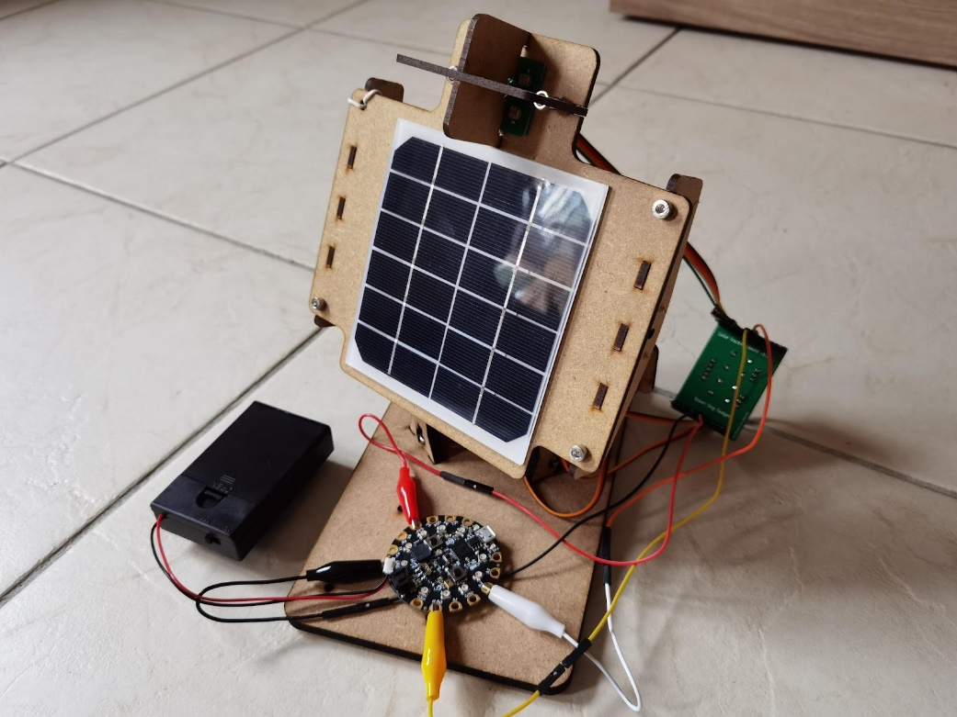

***Projet****: Un panneau solaire qui suit la course du soleil, TP solarius.*

***Objectif :*** L'objectif du TP fut de construire un programme en Python et en Arduino permettant de changer la position du tracker solaire, pour qu'il puisse suivre la course du soleil. On récoltera les données à l’aide d’un data logger pour en déduire la puissance générer dans un lapse de temps.

Nous découperons la phase de développement en 3 étapes distinctes :

* Créez un Flowchart pour chacun des scénarios suivants.
* Prendre contrôle des Servos Moteurs
* Faire interagir les moteurs en fonction des résultats de capteurs de luminosités

Dans le github on retrouvera le flowchart des scénario 1 et 2.

Également, deux codes arduinos fonctionnels, pour la partie pratique du TP.

Dans un deuxième temps on retrouve un code qui sert à enregistrer les données fournit par le panneau solaire. C’est le datalogger. Puis grâce, à un capteur de tension, branché au panneau solaire, et le datalogger, on va enregistrer les informations fournit par le système.

Finalement on établit un algorithme pour extraire et interpréter les données enregistrer.

Il y aura 2 autres flowchartes pour illustrer les codes, et un PV de livraisons en plus d’un rapport de SI expliquant les étapes de l’élaboration du tracker.